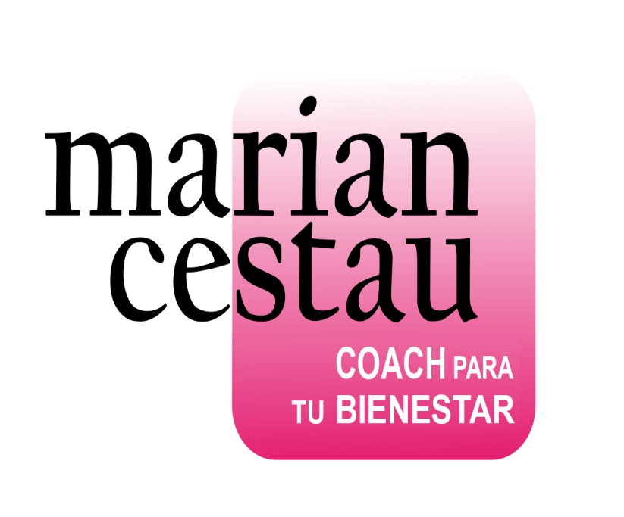

TALLER DE FORMACIÓN PRÁCTICO-VIVENCIAL
"CUÍDATE PARA CUIDAR"

porque...¡¡ OTRA FORMA DE CUIDAR-TE ES POSIBLE!!
porque...¡¡CUIDARTE ES NECESARIO, NO EGOÍSTA!!
PORQUE... ¡¡NADIE PUEDE DAR LO QUE NO TIENE!!
Por lo tanto, necesitas
AMARTE PARA AMAR,
VALORARTE PARA VALORAR,
RESPETARTE PARA RESPETAR,
ACEPTARTE PARA ACEPTAR, y...
¡¡¡CUIDARTE PARA CUIDAR!!!

¿QUÉ ES UN TALLER DE FORMACIÓN PRÁCTICO-VIVENCIAL?

Es una modalidad formativa en la que prima el aprendizaje de la persona participante. Para conseguir este objetivo, la persona que facilita e imparte el taller conduce a quien participa a una exploración, a una toma de conciencia de una necesidad de cambio, a encontrar sus propias respuestas, a validarlas mediante la práctica y comprometerse a introducir o implementar en la práctica algún cambio. Son formaciones centradas en la propia experiencia de quienes participan en ellas.
BENEFICIOS DEL TALLER PRÁCTICO Y VIVENCIAL:
  - VIVENCIAL Y PRÁCTICO: Las personas participantes aprenden de sus propias experiencias.
  - DEMOSTRATIVO: Se practica sobre situaciones reales, contrastando la eficacia o utilidad de las herramientas.
  - MOTIVADOR: Se trabaja en un ambiente lúdico, de logro y de compromiso personal por la superación.
  - RENTABLE: Se cierra con un plan de acción de inmediata aplicación.

JUSTIFICACIÓN DEL TALLER "CUÍDATE PARA CUIDAR"

Tras 30 años como Cuidadora Familiar, varios años como Cuidadora Profesional y siempre trabajando en el desarrollo personal y profesional en las relaciones de ayuda, el taller "Cuídate Para Cuidar" nace de la constatación de una necesidad de formación no cubierta en el amplio colectivo de personas que por cualquier motivo y circunstancia tienen bajo su responsabilidad (familiar o profesional) el cuidado y la atención de personas dependientes, enfermas o con falta de autonomía para realizar por sí mismas las actividades básicas de la vida diaria (personas mayores, jóvenes, niños y niñas... al margen también de la patología o razón por la que necesitan ayuda de terceras personas).
Estamos hablando fundamentalmente de la necesidad de aprender a gestionar emocionalmente y de una forma saludable todo lo vinculado a la labor del cuidado y ayuda a otras personas; todo lo que engloban y suponen las situaciones nuevas y de cambios que se originan ante una circunstancia inesperada, adversa, ante algo desconocido, complejo o ante lo que no sabemos cómo desenvolvernos.
Muchas de las personas que se dedican bien en el seno familiar o en el ámbito profesional a cuidar de otras personas, reciben o tienen acceso a una formación o capacitación técnica que incluye conocimiento sobre enfermedades diversas, pautas adecuadas de higiene y alimentación, de movilización postural, etc. Sin embargo hay una parte que queda sin cubrir o se aborda someramente y curiosamente, nadie es ajeno a ella: es la parte de la gestión emocional que implica una relación de ayuda y de cuidado.

3. OBJETIVOS

Objetivos que persigue este taller y Para qué sirve:

  - aprender técnicas, claves prácticas y habilidades para actuar y solucionar problemas
  - identificar y gestionar mejor, más eficazmente, las emociones
  - tomar conciencia de sí mismo/a, conocerse y comprenderse más
  - ver las cosas de otra manera, descubrir nuevas y más opciones
  - aumentar la seguridad y la autoestima
  - ser consciente de la propia responsabilidad en la vida actual

¿Qué más aprenden quienes participen en el taller?

  - a gestionar mejor los cambios que se produzcan en su trabajo y en su día a día
  - a conciliar mejor su vida laboral y extra-laboral
  - comunicarse eficazmente consigo mismos/as y con el resto, para gestionar las situaciones complicadas o conflictivas
  - a vivir más en coherencia con sus valores más íntimos y fundamentales

¡¡¡¡APRENDEN A CUIDARSE PARA CUIDAR!!!!

4. METODOLOGÍA

Es un taller altamente práctico y vivencial, utilizando técnicas de aprendizaje de alto impacto y aplicando la filosofía
"Dímelo y lo olvido
Enséñamelo y lo recuerdo
Déjame hacerlo y lo retengo"
Incluye:
- Entrega de documentación
- Entrega de Cuaderno para realizar el Plan de Acción personalizado para cada participante
- Regalo de una Sesión de Coaching individualizada de Seguimiento del Plan de Acción para las personas asistentes que realmente se comprometan con dicho Plan de Acción

5. PÚBLICO OBJETIVO

cuidadores y cuidadoras familiares: padres, madres, cónyuges, hijos e hijas que tengan a su cuidado un familiar enfermo o dependiente

cuidadores/as profesionales de instituciones públicas y privadas

trabajadoras familiares de los servicios sociales de base municipales y de empresas de servicios de atención a domicilio

auxiliares

profesionales de enfermería

Dicho de otra forma, ¿Para quién es este taller?
Es para quien:
- tiene a su cargo algún familiar (cónyuge, padres, hijos/as...) y se pregunta: ¿cómo voy a... estando mi madre como está?, ¿cómo voy a empezar a.... si tengo que ocuparme de mi marido enfermo, de mi hijo?.... ¿cómo voy a.....? Si no puedo....
- trabajando como cuidador/a padece el síndrome de Burn-Out (estar quemado/a en el trabajo), si se siente impotente ante una situación y que ésta le supera y no puede con ella
- cuida de algún familiar y siente cansancio, tristeza, desgana, soledad, desmotivación, apatía...
- es profesional de la ayuda a domicilio y siente que sus esfuerzos y su trabajo no son reconocidos
- sientes que tu autoestima está cada vez más baja y no sabe cómo salir de este estado negativo
- es trabajador/a familiar y acostumbra a callar en tu trabajo por miedo a generar conflictos, por no saber manejarlos, o por miedo a enfrentarte a ellos
También es para quien:
- por dedicarse a cuidar a otras personas..... ha abandonado sus sueños y proyectos personales o profesionales y se siente mal por ello o quiere recuperarlos
- estando al cargo de un ser querido siente que su corazón le dicta una cosa, su cabeza otra y tiene sentimientos de culpabilidad
- es familiar de una persona afectada por alguna discapacidad o enfermedad limitante y siente que al ir a tomar una decisión o dar un paso importante en su vida, no se atreve a hacerlo y siente miedo a defraudar, a no cumplir lo que otras personas esperan de ella y se siente decepcionada consigo misma
- necesita ayuda y no se atreve a pedirla o no sabe a quién recurrir

Y, finalmente, también es para quien se plantea las siguientes preguntas:
¿QUIERO SEGUIR COMO HASTA AHORA... O PREFIERO REALMENTE CAMBIAR ALGO EN MI VIDA?
- ¿Quiero liberarme de mis sentimientos de culpabilidad?
- ¿Quiero DISFRUTAR de mi tarea como cuidador/a y dar lo mejor de mí?
- ¿Me gustaría sentirme libre de miedo, satisfecha, plena y poderosa ante las situaciones problemáticas que se me presentan en mi trabajo?
- ¿Quiero aumentar la seguridad en mí misma?
- ¿Me gustaría mejorar la relación con mis seres queridos y con mis compañeros/as de trabajo?
- ¿Quiero aprender a compaginar satisfactoriamente mi vida familiar, social y la profesional?
- ¿Quiero cuidarME y cuidar con excelencia; ganar en salud, bienestar y felicidad?
- ¿Merezco una vida mejor?
- ¿A qué espero para ponerme en marcha? ¿Qué más tiene que suceder para empezar a hacer algo por y para mí, para cuidarme y así poder cuidar mejor?
- ¿Para qué seguir sufriendo, lamentándome y, aún así, seguir haciendo lo mismo?

6. DURACIÓN: formatos disponibles de 4, 8, 12 y 16 horas

7. FECHA: A determinar

8. HONORARIOS: variables en función de:

- la duración de ACCIÓN FORMATIVA
- MATERIAL DE ENTREGA
- gatos de DESPLAZAMIENTO y MANUTENCIÓN
- si es formación en abierto o para una empresa/entidad/institución/asociación

9. NÚMERO MÁXIMO DE PERSONAS: 30

10. NÚMERO MÍNIMO DE PERSONAS: 16

11. LUGAR: Por definir
- Imprescindible sillas móviles y un espacio en el que puedan colocarse éstas en forma de U
- Conveniente papelógrafo o rotafolios y conexión Wi-fi
- Deseable un lugar con posibilidad de ventilación

12. HORARIO: Por definir

